《程序设计基础实践》归档版实验报告

小组编号： 第 7 组
小组成员： 刘浩洋、林子涵、余沐阳、周以撒
实验题目： 个人财务收支管理系统 任课教师: 刘颖健

一、用户需求分析
1、采用面向对象的方法进行系统分析与设计，利用UML类图绘制分析设计结果。
2、按照时间顺序保存收支记录，所有收支记录保存在磁盘文件当中，系统开始运行时从磁盘读取数据，退出系统时自动将所有数据写入磁盘文件。
3、系统对用户录入的数据具有一定的容错能力，例如，输入的日期为2025年2月29日，提醒用户重新录入时间。
4、系统有自动提醒功能：当实时收支平衡数额为负数时，发出超支警示；当实时收支平衡数额达到预期目标时，提示实现财务自由。

二、系统UML类图
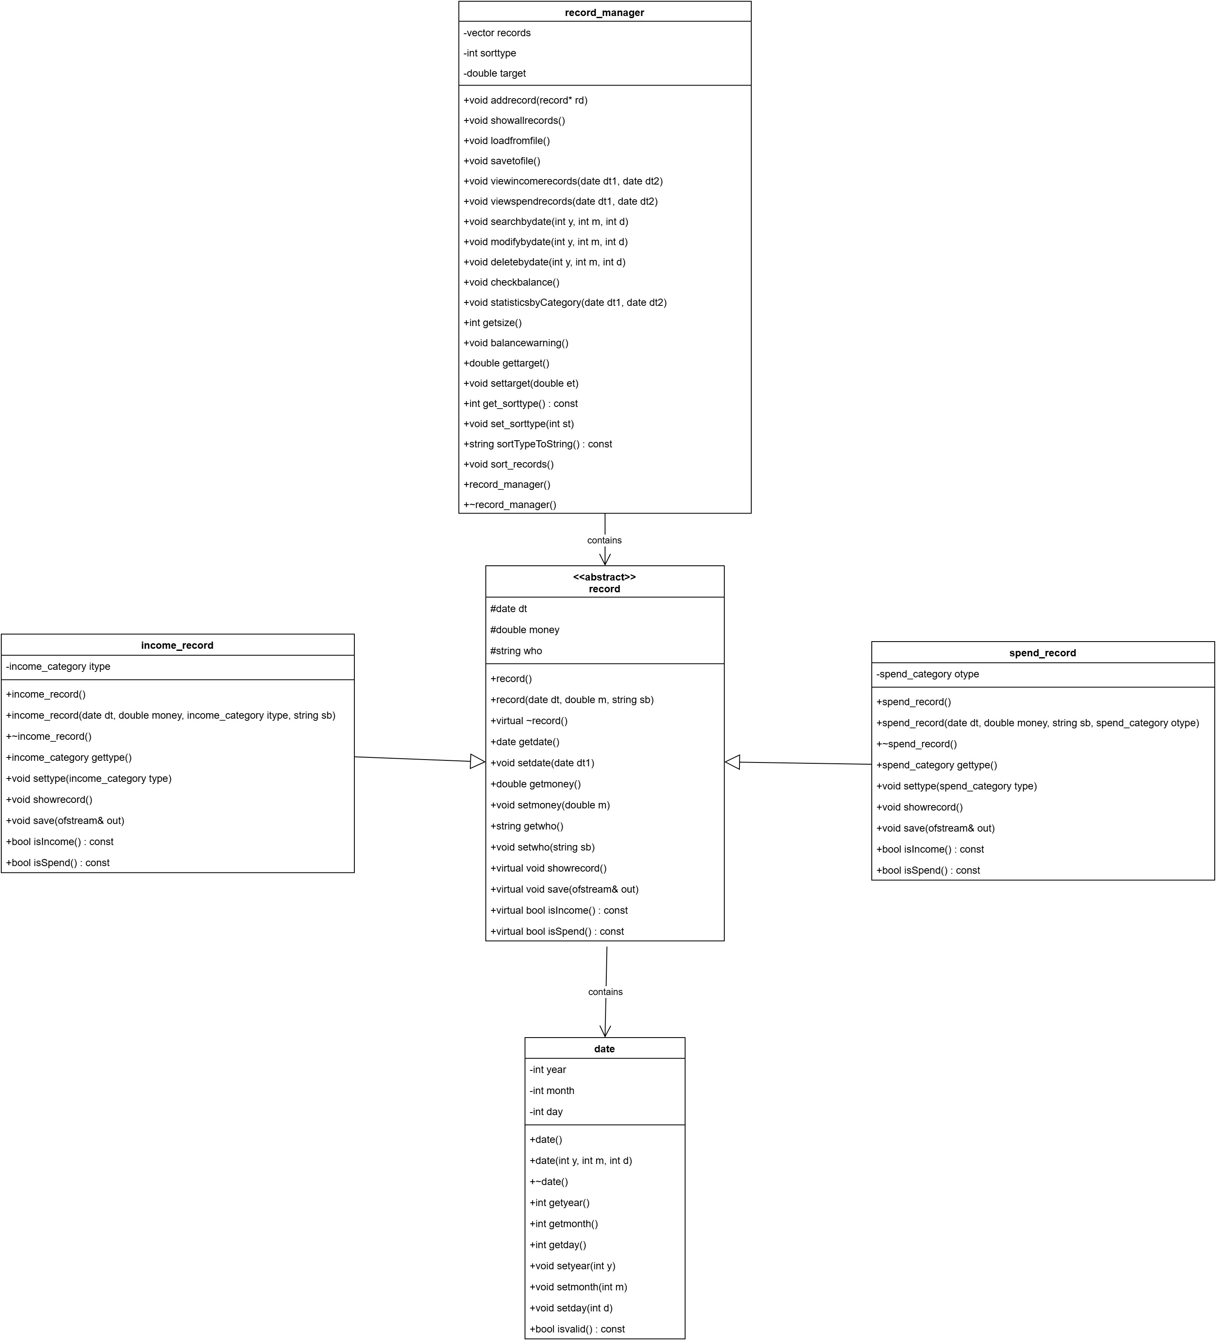
三、类规约说明
类的总体说明
该系统是一个基于面向对象设计的个人财务管理系统，主要用于管理用户的收入和支出记录。系统包含多个类，协同完成记录的增删改查、统计、排序、文件存储以及用户交互等功能。核心类包括处理日期的 date 类、作为所有财务记录基类的抽象类 record、派生出的具体记录类 income_record（收入）和 spend_record（支出）、负责管理所有记录和业务逻辑的 record_manager 类，以及提供用户界面和输入处理的菜单函数（集中于 menu.h 和 menu.cpp）。

属性说明
1. date 类
year (int): 年份。
month (int): 月份。
day (int): 日。
2. record 类 (抽象基类)
dt (date): 记录发生的日期。
money (double): 记录的金额。
who (string): 交易的对方（例如，对于收入是“来自谁”，对于支出是“给谁”）。
3. income_record 类 (继承自 record)
itype (income_category): 收入类型枚举（salary, business, investment, interest, allowance, otherincome）。
4. spend_record 类 (继承自 record)
otype (spend_category): 支出类型枚举（housing, food, transport, insurance, healthcare, clothes, education, entertain, pet, travel, otherspend）。
5. record_manager 类
records (vector<record*>): 存储所有财务记录指针的动态数组。
sorttype (int): 当前的排序方式（1:金额升序, 2:金额降序, 3:类型顺序, 4:日期升序, 5:日期降序）。
target (double): 用户设定的财务目标（净收入目标值）。
filename (const string): 存储数据的文件名（在 record.h 中定义为 records.txt）。

操作说明
1. date 类操作
构造函数、析构函数。
Getter 和 Setter 方法（getyear, setday 等）。
重载的流操作符 (<<, >>) 用于输入输出。
重载的关系操作符 (>, <, ==, !=, >=, <=) 用于日期比较。
isvalid(): 检查日期是否有效（考虑闰年、月份天数）。
2. record 类操作 (抽象)
构造函数、析构函数。
纯虚函数 showrecord(), save(ofstream&), isIncome(), isSpend()，强制派生类实现。
Getter 和 Setter 方法（getmoney, setwho 等）。
3. income_record 类操作
实现基类的纯虚函数：showrecord() (显示记录信息)，save() (保存到文件)，isIncome() (返回true)，isSpend() (返回false)。
Getter 和 Setter 方法 for itype。
4. spend_record 类操作
实现基类的纯虚函数：showrecord() (显示记录信息)，save() (保存到文件)，isIncome() (返回false)，isSpend() (返回true)。
Getter 和 Setter 方法 for otype。
5. record_manager 类操作
管理功能: addrecord, showallrecords, loadfromfile, savetofile。
查询功能: viewincomerecords, viewspendrecords, searchbydate。
维护功能: modifybydate, deletebydate。
统计功能: checkbalance (检查余额), statisticsbyCategory (按类别统计), balancewarning (根据目标和净收入给出警告或祝贺)。
配置功能: gettarget/settarget, get_sorttype/set_sorttype。
辅助功能: getsize, sort_records (根据 sorttype 进行排序)，sortTypeToString (将排序枚举转换为字符串)。
6. 菜单函数
showmenu(): 在控制台打印主菜单。
menu(int choice, record_manager& manager): 根据用户选择调用 record_manager 的相应功能。
inputdate(): 提示用户输入一个有效日期。
inputdaterange(date&, date&): 提示用户输入一个有效的日期范围（允许无限制）。
inputwho(): 获取非空的对方名称字符串。
getInput<T>(): 模板函数，用于获取特定类型且范围有效的输入，处理输入错误。

对象实例说明
- date 对象实例:
例如 date dt(2024, 4, 28); 表示 2024年4月28日。
用于每条记录的时间戳以及查询、统计时的日期范围。
- record 派生类对象实例 (通过 record_manager 管理):
收入实例: income_record* ir = new income_record(dt, 5000.0, salary, "ABC Company"); 表示2024年4月28日从ABC公司获得5000元工资收入。
支出实例: spend_record* sr = new spend_record(dt, 65.0, "StarBucks", food); 表示2024年4月28日在星巴克消费65元（食物类别）。
- record_manager 对象实例:
在 main() 函数中创建：record_manager manager;。
这是系统的核心控制器。程序启动时，它自动从 records.txt 文件加载已有记录、排序方式和目标。用户的所有操作都通过菜单函数调用此对象的方法来完成。程序退出前，它会调用 savetofile() 将当前所有数据持久化到文件中。
- 枚举类型实例:
income_category myIncomeType = salary; 或 spend_category mySpendType = food;，用于标识记录的具体类型。

四、系统测试方案
测试覆盖系统的所有核心功能模块：
日期管理 (date 类)
财务记录管理 (record, income_record, spend_record 类)
记录管理核心逻辑 (record_manager 类)
用户交互界面 (菜单函数)
文件持久化存储
数据排序与统计功能

白盒测试（分支覆盖）
为验证 record_manager 类中关键业务逻辑的正确性与完整性，我们对以下三个核心函数进行了白盒测试，采用分支覆盖策略，确保所有 if-else、循环等控制结构的真假分支均被测试用例执行。
测试目标函数:
record_manager::searchbydate(int y, int m, int d) record_manager::modifybydate(int y, int m, int d) record_manager::deletebydate(int y, int m, int d)
白盒测试用例设计与覆盖分析
函数一：searchbydate(int y, int m, int d)
函数逻辑简述：
- 遍历所有记录，使用三重条件判断年、月、日是否匹配。
- 若匹配，则输出记录并递增计数器 count。
- 若遍历结束后 count 仍为 1，说明无匹配记录，输出提示信息。
控制流分支：
if (records[i]->getdate().getyear() == y && records[i]->getdate().getmonth() == m && records[i]->getdate().getday() == d) → 真（匹配）、假（不匹配） if (count == 1) → 真（无记录）、假（有记录）
测试用例 | 输入 | 记录集状态 | 预期输出 | 覆盖分支
1 | 2025/09/01 | 包含该日期的记录（1条） | 输出表头和该记录count>1，不执行 | if(count==1)
2 | 2025/01/01 | 无匹配记录 | 输出表头，然后提示“No_records_found” | if(count==1)为真，执行提示
3 | 2025/09/09 | 包含该日期的记录（多条） | 输出表头和所有匹配记录 | 多次进入if匹配分支，验证循环处理
分支覆盖结果：100%。所有 if 分支和循环迭代路径均被覆盖。
函数二：modifybydate(int y, int m, int d)
函数逻辑简述：
- 创建 recordsToModify 向量存储匹配记录。
- 遍历 records，将日期匹配的记录加入 recordsToModify。
- 若 recordsToModify 为空，输出提示并返回。
- 否则显示记录列表，用户输入选择（0取消，1~n选择）。
- 若选择0，取消修改。
- 否则对选中记录逐项询问是否修改金额、日期、对方、类型。
控制流分支：
if (records[i]->getdate().getyear() == y && ... ) → 真（加入）、假（跳过） if (recordsToModify.empty()) → 真（无记录）、假（有记录） if (choice == 0) → 真（取消）、假（继续） 每个修改项（金额、日期、对方、类型）均有 if (modifyX == 1) 分支
测试用例 | 输入 | 匹配记录数 | 用户选择 | 修改项 | 预期行为 | 覆盖分支
1 | 2025/01/01 | 0 | - | - | 提示“No_records_found”，返回 | if(recordsToModify.empty())为真
2 | 2025/09/01 | 1 | 1 | 全部不修改 | 成功退出，无修改 | if(choice==0)为假，所有modifyX==0分支
3 | 2025/09/01 | 1 | 1 | 修改金额和日期 | 成功修改两项 | if(choice==0)为假，modifyMoney==1,modifyDate==1
4 | 2025/09/01 | 2 | 0 | - | 提示“Modification_cancelled” | if(choice==0)为真
5 | 2025/09/01 | 2 | 2 | 修改对方和类型 | 成功修改对应记录 | 验证多记录选择与修改
分支覆盖结果：100%。所有主干分支和用户交互分支均被覆盖。
函数三：deletebydate(int y, int m, int d)
函数逻辑简述：
- 排序并创建 recordsToDelete 和 indices 向量。
- 遍历 records，将匹配记录及其原始索引存入两向量。
- 若为空，提示并返回。
- 否则显示记录，用户选择：1~n（单条）、-1（全部）、0（取消）。
- 若选择0，取消。
- 若选择-1，确认后从后往前删除所有匹配记录。
- 若选择1~n，确认后删除对应单条记录。
- 最后重新排序并保存。
控制流分支：
if (records[i]->getdate().getyear() == y && ... ) → 真（加入）、假（跳过） if (recordsToDelete.empty()) → 真（无记录）、假（有记录） if (choice == 0) → 真（取消）、假（继续） if (choice == -1) → 真（全删）、假（单删） 删除单条或全部时均有确认分支：if (confirm != 1) → 真（取消）、假（执行删除）
测试用例 | 输入 | 匹配记录数 | 用户选择 | 确认 | 预期行为 | 覆盖分支
1 | 2025/01/01 | 0 | - | - | 提示“No_records_found”，返回 | if(recordsToDelete.empty())为真
2 | 2025/09/01 | 1 | 0 | - | 提示“Deletion_cancelled” | if(choice==0)为真
3 | 2025/09/01 | 2 | -1 | 0 | 提示“Deletion_cancelled” | if(confirm!=1)为真（全删取消）
4 | 2025/09/01 | 2 | -1 | 1 | 成功删除所有2条记录 | if(choice==-1)为真，confirm==1
5 | 2025/09/01 | 2 | 1 | 0 | 提示“Deletion_cancelled” | if(confirm!=1)为真（单删取消）
6 | 2025/09/01 | 2 | 2 | 1 | 成功删除第2条记录 | if(choice!=-1)为假，confirm==1
分支覆盖结果：100%。所有删除路径和确认分支均被覆盖

黑盒测试记录
1. 添加收入记录
测试用例ID 001
测试目标 验证系统能正确添加收入记录
前置条件 系统已启动，无记录或已有记录
输入数据 日期：2025/09/11，金额：1000.50，类型：salary，来源：Company
预期结果 记录成功添加，显示在记录列表中
实际结果 ☐ 通过 ☐ 失败
2. 添加支出记录
测试用例ID 002
测试目标 验证系统能正确添加支出记录
前置条件 系统已启动
输入数据 日期：2025/09/11，金额：150.75，类型：food，对象：Supermarket
预期结果 记录成功添加，显示在记录列表中
实际结果 ☐ 通过 ☐ 失败
3. 查看日期范围内的收入记录
测试用例ID 003
测试目标 验证系统能正确筛选日期范围内的收入记录
前置条件 系统中存在多条不同日期的收入记录
输入数据 开始日期：2025/09/01，结束日期：2025/09/31
预期结果 只显示10月份的收入记录
实际结果 ☐ 通过 ☐ 失败
4. 查看日期范围内的支出记录
测试用例ID 004
测试目标 验证系统能正确筛选日期范围内的支出记录
前置条件 系统中存在多条不同日期的支出记录
输入数据 开始日期：2025/09/01，结束日期：2025/09/31
预期结果 只显示10月份的支出记录
实际结果 ☐ 通过 ☐ 失败
5. 检查实时余额
测试用例ID 005
测试目标 验证系统能正确计算并显示余额
前置条件 系统中存在收入和支出记录
输入数据 无
预期结果 显示总收入、总支出和净余额，计算正确
实际结果 ☐ 通过 ☐ 失败
6. 按日期搜索记录
测试用例ID 006
测试目标 验证系统能按特定日期搜索记录
前置条件 系统中存在多条不同日期的记录
输入数据 日期：2025/09/11
预期结果 只显示2025/09/11的记录
实际结果 ☐ 通过 ☐ 失败
7. 按日期修改记录
测试用例ID 007
测试目标 验证系统能修改特定日期的记录
前置条件 系统中存在要修改的记录
输入数据 日期：2025/09/11，类型：salary，新金额：1200.00
预期结果 记录金额更新为1200.00，其他信息不变
实际结果 ☐ 通过 ☐ 失败
8. 按日期删除记录
测试用例ID 008
测试目标 验证系统能删除特定日期的记录
前置条件 系统中存在要删除的记录
输入数据 日期：2025/09/11，类型：salary
预期结果 该日期的记录被删除，不再显示
实际结果 ☐ 通过 ☐ 失败
9. 分类统计
测试用例ID 009
测试目标 验证系统能按类别统计金额
前置条件 系统中存在多种类型的收入和支出记录
输入数据 日期范围：2025/09/01-2025/09/31
预期结果 显示各类别的金额统计，计算正确
实际结果 ☐ 通过 ☐ 失败
10. 显示所有记录
测试用例ID 010
测试目标 验证系统能显示所有记录
前置条件 系统中存在多条记录
输入数据 无
预期结果 显示所有记录，格式正确
实际结果 ☐ 通过 ☐ 失败
11. 设置排序类型
测试用例ID 011
测试目标 验证系统能按指定方式排序记录
前置条件 系统中存在多条记录
输入数据 排序类型：按金额升序
预期结果 记录按金额升序排列
实际结果 ☐ 通过 ☐ 失败
12. 设置预期目标
测试用例ID 012
测试目标 验证系统能设置和显示财务目标
前置条件 系统已启动
输入数据 目标金额：5000.00
预期结果 目标设置成功，余额检查时显示目标信息
实际结果 ☐ 通过 ☐ 失败
边界值测试用例
1. 无效日期输入
测试用例ID 013
测试目标 验证系统能处理无效日期
前置条件 系统已启动
输入数据 日期：2023/02/30（无效日期）
预期结果 系统提示日期无效，要求重新输入
实际结果 ☐ 通过 ☐ 失败
2. 极小金额输入
测试用例ID 014
测试目标 验证系统能处理极小金额
前置条件 系统已启动
输入数据 金额：0.01
预期结果 记录成功添加
实际结果 ☐ 通过 ☐ 失败
3. 极大金额输入
测试用例ID 015
测试目标 验证系统能处理极大金额
前置条件 系统已启动
输入数据 金额：9999999.99
预期结果 记录成功添加
实际结果 ☐ 通过 ☐ 失败
4. 空名称输入
测试用例ID 016
测试目标 验证系统能处理空名称
前置条件 系统已启动
输入数据 空字符串
预期结果 系统提示名称不能为空，要求重新输入
实际结果 ☐ 通过 ☐ 失败
错误处理测试用例

1. 无效菜单选项
测试用例ID 017
测试目标 验证系统能处理无效菜单选项
前置条件 系统已启动
输入数据 菜单选项：13（超出范围）
预期结果 系统提示输入无效，要求重新选择
实际结果 ☐ 通过 ☐ 失败
2. 无效类型输入
测试用例ID 018
测试目标 验证系统能处理无效类型输入
前置条件 系统已启动
输入数据 收入类型：6（超出范围）
预期结果 系统提示输入无效，要求重新输入
实际结果 ☐ 通过 ☐ 失败
3. 文件损坏处理
测试用例ID 019
测试目标 验证系统能处理损坏的数据文件
前置条件 手动损坏records.txt文件
输入数据 启动系统
预期结果 系统能检测文件损坏，使用默认值或创建新文件
实际结果 ☐ 通过 ☐ 失败
数据持久化测试用例
1. 重启后数据保持
测试用例ID 020
测试目标 验证系统重启后数据不丢失
前置条件 系统中已添加若干记录
输入数据 关闭并重新启动系统
预期结果 所有记录仍然存在
实际结果 ☐ 通过 ☐ 失败

五、调试结果
所有测试用例结果：
功能正确执行，无程序崩溃
数据显示准确，计算正确
文件操作成功，数据持久化
错误输入被正确处理，给出友好提示
用户界面操作流畅，反馈清晰
所有排序和统计功能工作正常

六、程序运行结果示例
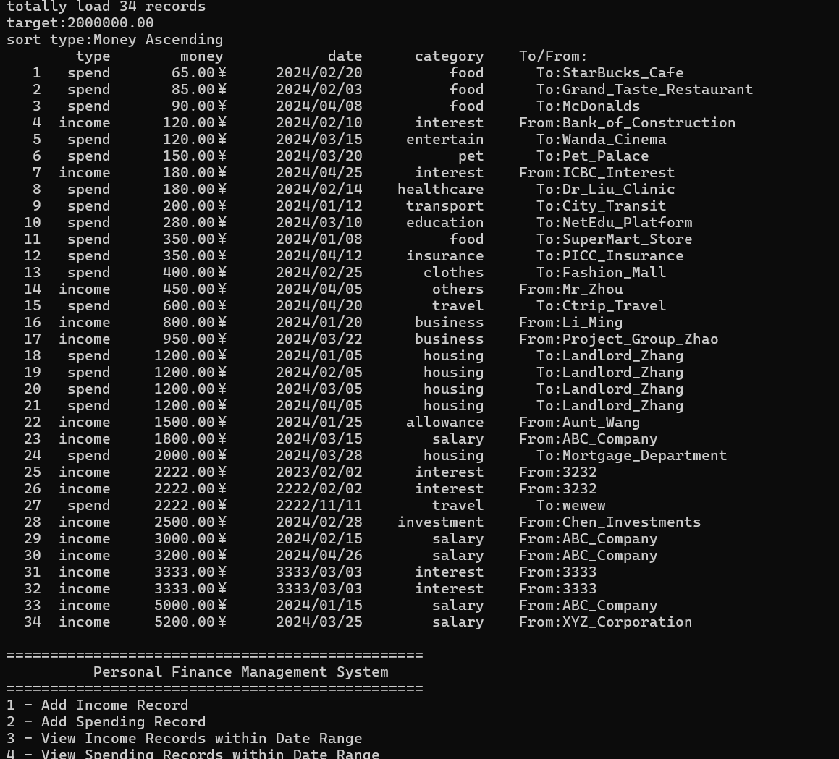
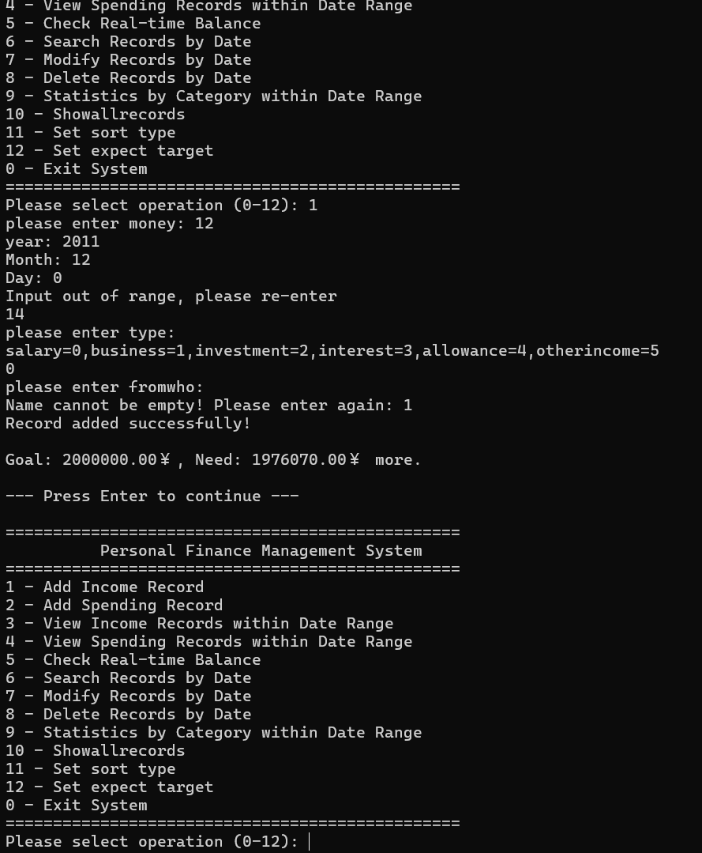

七、心得体会
本次课程设计，我们小组开发了一个基于C++的命令行个人财务管理系统。该系统旨在帮助用户记录日常的收入与支出，并通过分类统计、余额查询、目标设定等功能，让用户清晰地了解自己的财务状况，培养健康的理财习惯。我们希望通过这个项目，不仅完成课程要求，更能将课程的理论知识应用于实践，锻炼我们的工程能力和团队协作能力。
通过这次课程设计，我们不仅交付了一个功能完整的应用程序，更完成了一次从理论到实践的精彩跨越。我们深刻地体会到，一个完整的项目不仅仅是代码的堆砌，更是系统设计、团队合作、问题解决和严谨测试的综合体现。
最后，感谢指导老师和各位组员的辛勤付出。这次项目经历是我们大学学习生涯中一笔宝贵的财富，为我们未来的软件开发之路打下了坚实的基础。

八、附录：源代码

================================================================================
File: date.h
================================================================================
#pragma once
#include<iostream>
using namespace std;
class date{
private:
int year;
int month;
int day;
public:
date();
date(int y, int m, int d);
~date();
int getyear();
int getmonth();
int getday();
void setyear(int y);
void setmonth(int m);
void setday(int d);
friend ostream& operator<<(ostream& out,date dt);
friend istream& operator>>(istream& in, date& dt);

friend bool operator>(const date& d1, const date& d2);
friend bool operator<(const date& d1, const date& d2);
friend bool operator==(const date& d1, const date& d2);
friend bool operator!=(const date& d1, const date& d2);
friend bool operator>=(const date& d1, const date& d2);
friend bool operator<=(const date& d1, const date& d2);

bool isvalid() const;

};

================================================================================
File: income_record.h
================================================================================
#include"record.h"
#include <string>
#pragma once
enum income_category{
salary=0,business,investment,interest,allowance,otherincome
};
string itypeToString(income_category itype);
ostream& operator<<(ostream& out, income_category itype);
istream& operator>>(istream& in, income_category& it);

class income_record:public record{
private:
income_category itype;
public:
income_record();
income_record(date dt, double money, income_category itype,string sb);
~income_record();
income_category gettype();
void settype(income_category type);
friend ostream& operator<<(ostream& out, income_record rd);
friend istream& operator>>(istream& in, income_record& rd);
void showrecord() override;
void save(ofstream& out);
virtual bool isIncome() const;
virtual bool isSpend() const;

};

================================================================================
File: menu.h
================================================================================
#pragma once
#include "recordmanager.h"
#include "date.h"
#include <iostream>
#include <limits>
#include <string>

using namespace std;

date inputdate();

void inputdaterange(date& start, date& end);

void showmenu();

void menu(int choice, record_manager& manager);

template<class T>
T getInput(T minVal = -numeric_limits<T>::max(), T maxVal = numeric_limits<T>::max()) {
T value;
int state = 0;
while (!state) {
cin >> value;
if (cin.fail()) {
cin.clear();
cin.ignore(1000, '\n');
cout << "Invalid input, please re-enter" << endl;
}
else if (value < minVal || value > maxVal) {
cout << "Input out of range, please re-enter" << endl;
cin.clear();
cin.ignore(1000, '\n');
}
else {
state = 1;
cin.ignore(1000, '\n');

}
}
return value;

}
================================================================================
File: record.h
================================================================================
#include"date.h"
#include<iostream>
#include <fstream>
#include<iomanip>
#pragma once
const string filename = "records.txt";
using namespace std;

class record{
protected:
date dt;
double money;
string who;
public:
record();
record(date dt,double m,string sb);
virtual ~record();
date getdate();
void setdate(date dt1);
double getmoney();
void setmoney(double m);
string getwho();
void setwho(string sb);

virtual void showrecord()=0;
virtual void save(ofstream& out)= 0;
virtual bool isIncome() const = 0;
virtual bool isSpend() const = 0;

};

================================================================================
File: recordmanager.h
================================================================================
#include<iostream>
#include<fstream>
#include"income_record.h"
#include"spend_record.h"
#include <vector>
#include <algorithm>
#include <string>
#pragma once

class record_manager {
private:
vector<record*> records;
int sorttype;
double target;

public:

void addrecord(record* rd);
void showallrecords();
void loadfromfile();
void savetofile();
void viewincomerecords(date dt1,date dt2);
void viewspendrecords(date dt1, date dt2);
void searchbydate(int y,int m,int d);
void modifybydate(int y, int m, int d);
void deletebydate(int y, int m, int d);
void checkbalance();
void statisticsbyCategory(date dt1, date dt2);
int getsize();
void balancewarning();
double gettarget();
void settarget(double et);
int get_sorttype() const;
void set_sorttype(int st);
string sortTypeToString() const;
void sort_records();
record_manager();
~record_manager();

};

================================================================================
File: spend_record.h
================================================================================
#include "record.h"
#pragma once
enum spend_category {
housing=0,food,transport,insurance,healthcare,clothes,education,entertain,pet,travel,otherspend
};

string otypeToString(spend_category otype);
ostream& operator<<(ostream& out, spend_category otype);
istream& operator>>(istream& in, spend_category& st);

class spend_record :public record {
private:
spend_category otype;
public:
spend_record();
spend_record(date dt, double money,string sb, spend_category otype);
~spend_record();
spend_category gettype();
void settype(spend_category type);
friend ostream& operator<<(ostream& out, spend_record rd);
friend istream& operator>>(istream& in, spend_record& rd);
void showrecord();
void save(ofstream& out);
bool isIncome() const;
bool isSpend() const;

};
================================================================================
File: date.cpp
================================================================================
#pragma once
#include "date.h"
#include <ctime>
using namespace std;
date::date() :year(2000), month(1), day(1) {
}

date::date(int y , int m, int d) :year(y), month(m), day(d){
}

date::~date() {
}
int date::getyear() {
return year;
}
int date::getmonth() {
return month;
}
int date::getday() {
return day;
}
void date::setyear(int y) {
year = y;
}
void date::setmonth(int m) {
month = m;
}
void date::setday(int d) {
day = d;
}

ostream& operator<<(ostream& out, date dt) {
out << dt.getyear() << "/" << ((dt.getmonth()) < 10 ? "0" : "") << dt.getmonth() << "/" << ((dt.getday()) < 10 ? "0" : "") << dt.getday() ;
return out;
}

istream& operator>>(istream& in, date& dt)
{
char slash;
in >> dt.year >> slash >> dt.month >> slash >> dt.day;
return in;
}

bool operator>(const date& d1, const date& d2) {
if (d1.year != d2.year) {
return d1.year > d2.year;
}
else if (d1.month != d2.month) {
return d1.month > d2.month;
}
else{
return d1.day > d2.day;
}
}

bool operator==(const date& d1, const date& d2) {
if (d1.year != d2.year) {
return false;
}
else if (d1.month != d2.month) {
return false;
}
else if (d1.day != d2.day) {
return false;
}
else return true;
}

bool operator<(const date& d1, const date& d2) {
return d2 > d1;
}

bool operator<=(const date& d1, const date& d2) {
return !(d1 > d2);
}

bool operator>=(const date& d1, const date& d2) {
return d1 > d2 || d1 == d2;
}

bool operator!=(const date& d1, const date& d2) {
return !(d1 == d2);
}
bool date::isvalid() const {
if (year < 1000) {
return false;
}
if (month < 1 || month > 12) {
return false;
}

int daysInMonth[] = { 0, 31, 28, 31, 30, 31, 30, 31, 31, 30, 31, 30, 31 };

if ((year % 4 == 0 && year % 100 != 0) || (year % 400 == 0)) {
daysInMonth[2] = 29;
}

if (day < 1 || day > daysInMonth[month]) {
return false;
}

time_t now = time(0);
struct tm current_time_struct = {};
errno_t err = localtime_s(&current_time_struct, &now);
if (err != 0) {
cerr << "fail to get current date"<<endl;
return false;
}
date current_date(current_time_struct.tm_year + 1900,
current_time_struct.tm_mon + 1,
current_time_struct.tm_mday);

if (*this > current_date) {
return false;
}

return true;

}
================================================================================
File: income_record.cpp
================================================================================
#pragma once
#include"income_record.h"
ostream& operator<<(ostream& out, income_category itype) {
out << int(itype);
return out;
}

istream& operator>>(istream& in, income_category& it) {
int value;
in >> value;
it = income_category(value);
return in;
}

string itypeToString(income_category itype)
{
switch (itype) {
case salary: return "salary";
case business: return "business";
case investment: return "investment";
case interest: return "interest";
case allowance: return "allowance";
case otherincome: return "others";
default: return "unknown";

}
}

income_record::income_record() {
itype = salary;
}
income_record::income_record(date dt, double money, income_category itype, string sb) :record(dt, money, sb), itype(itype) {
}

income_record::~income_record() {}

income_category income_record::gettype() {
return itype;
}
void income_record::settype(income_category type)
{
itype = type;
}
ostream& operator<<(ostream& out, income_record rd) {
out << 1 << " " << std::fixed << std::setprecision(2)<< rd.money<< " " << rd.dt << " " << rd.itype << " " << rd.who << endl;
return out;
}

istream& operator>>(istream& in, income_record& rd)
{
in >> rd.money >> rd.dt >> rd.itype;
in >> ws;
getline(in, rd.who);
return in;
}

void income_record::showrecord() {
cout << setw(8) << "income"
<< setw(12) << fixed << setprecision(2) << getmoney() << " "
<< setw(9) << getdate()
<< setw(14) << itypeToString(gettype())
<< setw(9) << "From:"
<< getwho()
<< endl;
}

void income_record::save(ofstream& out)
{
out << 1 << " " << fixed << setprecision(2) << money << " " << dt << " " << itype << " " << who << endl;

}

bool income_record::isIncome() const
{
return true;
}

bool income_record::isSpend() const
{
return false;
}

================================================================================
File: main.cpp
================================================================================
#include <iostream>
#include <fstream>
#include "record.h"
#include "income_record.h"
#include "spend_record.h"
#include "recordmanager.h"
#include "menu.h"

using namespace std;

int main() {
record_manager manager;
manager.showallrecords();

int choice;

do {
showmenu();
choice = getInput<int>(0, 12);
menu(choice, manager);

if (choice != 0) {
cout << "\n--- Press Enter to continue ---";
while (cin.get() != '\n') {

}
}

} while (choice != 0);

manager.savetofile();
return 0;
}

================================================================================
File: menu.cpp
================================================================================
#include "menu.h"
#include <iostream>
#include <limits>
using namespace std;

date inputdate() {
int y, m, d;
while (true) {
cout << "year: ";
y = getInput<int>(1000, 9999);
cout << "Month: ";
m = getInput<int>(1, 12);
cout << "Day: ";
d = getInput<int>(1, 31);

date dt(y, m, d);
if (dt.isvalid()) {
return dt;
}
cout << "invalid date, please enter again" << endl;
}
}

void inputdaterange(date& start, date& end) {
int y, m, d;
int y0, m0, d0;

while(true) {
cout << "Start date - Year (-1 for no start limit): ";
y = getInput<int>(-1, 9999);
if (y == -1) {
start = date(-1, 1, 1);
break;
} else {
cout << "Month: ";
m = getInput<int>(1, 12);
cout << "Day: ";
d = getInput<int>(1, 31);
start = date(y, m, d);
if (start.getyear() != -1 && !start.isvalid()) {
cout << "Invalid start date." << endl;
} else {
break;
}
}
}

while(true) {
cout << "End date - Year (-1 for no end limit): ";
y0 = getInput<int>(-1, 9999);
if (y0 == -1) {
end = date(-1, 12, 31);
break;
} else {
cout << "Month: ";
m0 = getInput<int>(1, 12);
cout << "Day: ";
d0 = getInput<int>(1, 31);
end = date(y0, m0, d0);
if (end.getyear() != -1 && !end.isvalid()) {
cout << "Invalid end date." << endl;
} else if (start.getyear() != -1 && y0 != -1 && end < start) {
cout << "Invalid. end date can not be earlier than start date" << endl;
} else {
break;
}
}
}
}

string inputwho() {
string who;
while (true) {
getline(cin, who);
if (who.find_first_not_of(" \t\n\r") != string::npos) {
return who;
}
cout << "Name cannot be empty! Please enter again: ";
}
}

void showmenu() {
cout << "\n================================================" << endl;
cout << " Personal Finance Management System" << endl;
cout << "================================================" << endl;
cout << "1 - Add Income Record" << endl;
cout << "2 - Add Spending Record" << endl;
cout << "3 - View Income Records within Date Range" << endl;
cout << "4 - View Spending Records within Date Range" << endl;
cout << "5 - Check Real-time Balance" << endl;
cout << "6 - Search Records by Date" << endl;
cout << "7 - Modify Records by Date" << endl;
cout << "8 - Delete Records by Date" << endl;
cout << "9 - Statistics by Category within Date Range" << endl;
cout << "10 - Showallrecords" << endl;
cout << "11 - Set sort type" << endl;
cout << "12 - Set expect target" << endl;
cout << "0 - Exit System" << endl;
cout << "================================================" << endl;
cout << "Please select operation (0-12): ";
}

void menu(int choice, record_manager& manager) {
switch (choice) {
case 1: {
cout << "please enter money: ";
double money = getInput<double>(0.01,99999999.99);
date dt = inputdate();

cout << "please enter type:\nsalary=0,business=1,investment=2,interest=3,allowance=4,otherincome=5" << endl;
int it_val = getInput<int>(0, 5);
income_category it = static_cast<income_category>(it_val);

cout << "please enter fromwho: ";
string who;
who=inputwho();

income_record* ird = new income_record(dt, money, it, who);
manager.addrecord(ird);
manager.balancewarning();
manager.savetofile();
break;
}

case 2: {
cout << "please enter money: ";
double money = getInput<double>(0.01,99999999.99);
date dt = inputdate();

cout << "please enter type:\nhousing=0,food=1,transport=2,insurance=3,healthcare=4,clothes=5,education=6,entertain=7,pet=8,travel=9,otherspend=10" << endl;
int st_val = getInput<int>(0, 10);
spend_category st = static_cast<spend_category>(st_val);

cout << "please enter towho: ";
string who;
who = inputwho();

spend_record* srd = new spend_record(dt, money, who, st);
manager.addrecord(srd);
manager.balancewarning();
manager.savetofile();
break;
}

case 3: {
date dt1, dt2;
inputdaterange(dt1, dt2);
manager.viewincomerecords(dt1, dt2);
break;
}

case 4: {
date dt1, dt2;
inputdaterange(dt1, dt2);
manager.viewspendrecords(dt1, dt2);
break;
}

case 5: {
manager.checkbalance();
break;
}

case 6: {
date dt = inputdate();
manager.searchbydate(dt.getyear(), dt.getmonth(), dt.getday());
break;
}

case 7: {
cout << "Modify Record by Date" << endl;
date targetDate = inputdate();
manager.modifybydate(targetDate.getyear(), targetDate.getmonth(), targetDate.getday());
break;
}

case 8: {
date dt = inputdate();
manager.deletebydate(dt.getyear(), dt.getmonth(), dt.getday());
manager.balancewarning();
break;
}

case 9: {
date dt1, dt2;
inputdaterange(dt1, dt2);
manager.statisticsbyCategory(dt1, dt2);
break;
}

case 10: {
manager.showallrecords();
break;
}

case 11: {
cout << "\ncurrent sort type:" << manager.sortTypeToString()<<endl<<endl;
cout << "please enter new sort type: \n" << "money_ascend = 1, money_descend = 2, type_ascend = 3, date_ascend = 4, date_descend = 5" << endl;
int sorttype = getInput<int>(1, 5);
manager.set_sorttype(sorttype);
break;
}
case 12: {
cout << "please enter the expect target you want to set" << endl;
cout << "expect target:";
double newtarget;
newtarget=getInput<double>(0.01);
manager.settarget(newtarget);
manager.balancewarning();
break;
}
case 0: {
cout << "\nThank you for using Personal Finance Management System. Goodbye!" << endl;
break;
}

default: {
cout << "\nInvalid input, please select again (0-12)!" << endl;
break;
}
}
}

================================================================================
File: record.cpp
================================================================================
#pragma once
#include "record.h"

record::record()
{
dt=date();
money=9.99;
who= "xng";
}

record::record(date dt,double m,string sb):dt(dt),money(m),who(sb){
}

record::~record() {

}

date record::getdate(){
return dt;
}
void record::setdate(date dt1){
dt=dt1;
}

double record::getmoney() {
return money;
}

void record::setmoney(double m) {
money=m;
}

string record::getwho() {
return who;
}

void record::setwho(string sb){
who = sb;
}

================================================================================
File: recordmanager.cpp
================================================================================
#include "recordmanager.h"
#include <iostream>
#include <iomanip>
#include <algorithm>
#include <limits>
#include "income_record.h"
#include "spend_record.h"
using namespace std;

template<class T>
T getInput(T minVal = -numeric_limits<T>::max(), T maxVal = numeric_limits<T>::max());

date inputdate();

string inputwho();

string record_manager::sortTypeToString() const {
switch (sorttype) {
case 1: return "Money Ascending";
case 2: return "Money Descending";
case 3: return "Type Order";
case 4: return "Date Ascending";
case 5: return "Date Descending";
default: return "Default: Date Ascending";
}
}

void record_manager::addrecord(record* rd)
{
records.push_back(rd);
sort_records();
cout << "Record added successfully!" << endl;
}

void record_manager::showallrecords()
{
if (getsize() == 0) {
cout << "no records" << endl;
return;
}
cout << setw(12) << "type"
<< setw(13) << "money"
<< setw(16) << "date"
<< setw(14) << "category"
<< setw(9) << " To/From:"
<< endl;
sort_records();
for (int i = 0; i < getsize(); i++) {
cout << setw(4) << i + 1;
records[i]->showrecord();
}
}

void record_manager::loadfromfile() {
ofstream create(filename, ios::app);
create.close();
ifstream in(filename);
if (!in) {
cerr << "can not open file" << endl;
return;
}
if (!(in >> target)) {
target = 10000;
in.clear();
in.ignore();
cerr << "Warning: Failed to read target. Using default: " << target << endl;
}

if (!(in >> sorttype)) {
sorttype = 4;
in.clear();
in.ignore();
cerr << "Warning: Failed to read sorttype. Using default: " << sorttype << endl;
}

int type;
while (in >> type) {
record* rd = nullptr;

if (type == 0) {
spend_record* s = new spend_record();
in >> *s;
rd = s;
}
else if (type == 1) {
income_record* i = new income_record();
in >> *i;
rd = i;
}

if (rd) {
records.push_back(rd);
}
}
in.close();
cout << "totally load " << records.size() << " records" << endl;
cout << "target:" << fixed << setprecision(2)<<target << endl;
cout << "sort type:" << sortTypeToString() << endl;
}

void record_manager::savetofile()
{
sort_records();
ofstream out(filename);
out << fixed << setprecision(2)<<target << endl;
out << sorttype << endl;
for (int i = 0; i < getsize(); i++) {
records[i]->save(out);
}
out.close();
}

void record_manager::viewincomerecords(date dt1, date dt2)
{
cout << setw(12) << "type"
<< setw(13) << "money"
<< setw(16) << "date"
<< setw(14) << "category"
<< setw(9) << " To/From:"
<< endl;

sort_records();
int count = 1;
if (dt1.getyear() != -1 && dt2.getyear() != -1) {
for (int i = 0; i < getsize(); i++) {
if (records[i]->getdate() >= dt1 && records[i]->getdate() <= dt2 && records[i]->isIncome()) {
cout << setw(4) << count++;
records[i]->showrecord();
}
}
}
else if (dt1.getyear() == -1 && dt2.getyear() == -1) {
for (int i = 0; i < getsize(); i++) {
if (records[i]->isIncome()) {
cout << setw(4) << count++;
records[i]->showrecord();
}
}
}
else if (dt1.getyear() == -1) {
for (int i = 0; i < getsize(); i++) {
if (records[i]->getdate() <= dt2 && records[i]->isIncome()) {
cout << setw(4) << count++;
records[i]->showrecord();
}
}
}
else {
for (int i = 0; i < getsize(); i++) {
if (records[i]->getdate() >= dt1 && records[i]->isIncome()) {
cout << setw(4) << count++;
records[i]->showrecord();
}
}
}
if (count == 1) {
cout << "No income_ records found in the specified date range." << endl;
}
}

void record_manager::viewspendrecords(date dt1, date dt2)
{
cout << setw(12) << "type"
<< setw(13) << "money"
<< setw(16) << "date"
<< setw(14) << "category"
<< setw(9) << " To/From:"
<< endl;
sort_records();
int count = 1;
if (dt1.getyear() != -1 && dt2.getyear() != -1) {
for (int i = 0; i < getsize(); i++) {
if (records[i]->getdate() >= dt1 && records[i]->getdate() <= dt2 && records[i]->isSpend()) {
cout << setw(4) << count++;
records[i]->showrecord();
}
}
}
else if (dt1.getyear() == -1 && dt2.getyear() == -1) {
for (int i = 0; i < getsize(); i++) {
if (records[i]->isSpend()) {
cout << setw(4) << count++;
records[i]->showrecord();
}
}
}
else if (dt1.getyear() == -1) {
for (int i = 0; i < getsize(); i++) {
if (records[i]->getdate() <= dt2 && records[i]->isSpend()) {
cout << setw(4) << count++;
records[i]->showrecord();
}
}
}
else {
for (int i = 0; i < getsize(); i++) {
if (records[i]->getdate() >= dt1 && records[i]->isSpend()) {
cout << setw(4) << count++;
records[i]->showrecord();
}
}
}
if (count == 1) {
cout << "No spend_ records found in the specified date range." << endl;
}
}

void record_manager::searchbydate(int y, int m, int d)
{
cout << setw(12) << "type"
<< setw(13) << "money"
<< setw(16) << "date"
<< setw(14) << "category"
<< setw(9) << " To/From:"
<< endl;
int count = 1;
sort_records();
for (int i = 0; i < getsize(); i++) {
if (records[i]->getdate().getyear() == y && records[i]->getdate().getmonth() == m && records[i]->getdate().getday() == d) {
cout << setw(4) << count++;
records[i]->showrecord();
}
}
if (count == 1) {
cout << "No records found in the specified date." << endl;
}
}

void record_manager::modifybydate(int y, int m, int d)
{
sort_records();
vector<record*> recordsToModify;

for (int i = 0; i < getsize(); i++) {
if (records[i]->getdate().getyear() == y &&
records[i]->getdate().getmonth() == m &&
records[i]->getdate().getday() == d) {
recordsToModify.push_back(records[i]);
}
}

if (recordsToModify.empty()) {
cout << "No records found for date " << y << "/" << m << "/" << d << endl;
return;
}

cout << "Found " << recordsToModify.size() << " records for date " << y << "/" << m << "/" << d << ":" << endl;
cout << setw(12) << "type"
<< setw(13) << "money"
<< setw(16) << "date"
<< setw(14) << "category"
<< setw(9) << " To/From:"
<< endl;

for (int i = 0; i < recordsToModify.size(); i++) {
cout << setw(4) << i + 1;
recordsToModify[i]->showrecord();
}

cout << "Select record number to modify (0 to cancel): ";
int choice = getInput<int>(0, recordsToModify.size());

if (choice == 0) {
cout << "Modification cancelled." << endl;
return;
}

record* selectedRecord = recordsToModify[choice - 1];

cout << "\n=== Modify Record ===" << endl;

cout << "Current money: " << selectedRecord->getmoney() << endl;
cout << "Modify money? (1=Yes, 0=No): ";
int modifyMoney = getInput<int>(0, 1);
if (modifyMoney == 1) {
cout << "Enter new money: ";
double newMoney = getInput<double>(0.01, 99999999.99);
selectedRecord->setmoney(newMoney);
cout << "Money updated successfully." << endl;
}

cout << "Current date: " << selectedRecord->getdate() << endl;
cout << "Modify date? (1=Yes, 0=No): ";
int modifyDate = getInput<int>(0, 1);
if (modifyDate == 1) {
cout << "Enter new date:" << endl;
date newDate = inputdate();
selectedRecord->setdate(newDate);
cout << "Date updated successfully." << endl;
}

cout << "Current To/From: " << selectedRecord->getwho() << endl;
cout << "Modify To/From? (1=Yes, 0=No): ";
int modifyWho = getInput<int>(0, 1);
if (modifyWho == 1) {
cout << "Enter new To/From: ";
string newWho = inputwho();
selectedRecord->setwho(newWho);
cout << "To/From updated successfully." << endl;
}

if (selectedRecord->isIncome()) {
income_record* incomeRec = dynamic_cast<income_record*>(selectedRecord);
cout << "Current income type: " << itypeToString(incomeRec->gettype()) << endl;
cout << "Modify income type? (1=Yes, 0=No): ";
int modifyType = getInput<int>(0, 1);
if (modifyType == 1) {
cout << "Enter new income type (0-5):\n"
<< "salary=0, business=1, investment=2, interest=3, allowance=4, otherincome=5: ";
int newType = getInput<int>(0, 5);
incomeRec->settype(static_cast<income_category>(newType));
cout << "Income type updated successfully." << endl;
}
}
else {
spend_record* spendRec = dynamic_cast<spend_record*>(selectedRecord);
cout << "Current spend type: " << otypeToString(spendRec->gettype()) << endl;
cout << "Modify spend type? (1=Yes, 0=No): ";
int modifyType = getInput<int>(0, 1);
if (modifyType == 1) {
cout << "Enter new spend type (0-10):\n"
<< "housing=0, food=1, transport=2, insurance=3, healthcare=4,\n"
<< "clothes=5, education=6, entertain=7, pet=8, travel=9, otherspend=10:\n";
int newType = getInput<int>(0, 10);
spendRec->settype(static_cast<spend_category>(newType));
cout << "Spend type updated successfully." << endl;
}
}

cout << "Record modified successfully!" << endl;

if(modifyMoney == 1)balancewarning();

sort_records();
savetofile();
}

void record_manager::deletebydate(int y, int m, int d)
{
sort_records();
vector<record*> recordsToDelete;
vector<int> indices;

for (int i = 0; i < getsize(); i++) {
if (records[i]->getdate().getyear() == y &&
records[i]->getdate().getmonth() == m &&
records[i]->getdate().getday() == d) {
recordsToDelete.push_back(records[i]);
indices.push_back(i);
}
}

if (recordsToDelete.empty()) {
cout << "No records found for date " << y << "/" << m << "/" << d << endl;
return;
}

cout << "Found " << recordsToDelete.size() << " records for date " << y << "/" << m << "/" << d << ":" << endl;
cout << setw(12) << "type"
<< setw(13) << "money"
<< setw(16) << "date"
<< setw(14) << "category"
<< setw(9) << " To/From:"
<< endl;

for (int i = 0; i < recordsToDelete.size(); i++) {
cout << setw(4) << i + 1;
recordsToDelete[i]->showrecord();
}

cout << "\nEnter record number to delete (1-" << recordsToDelete.size() << ")" << endl;
cout << "Or enter -1 to delete ALL records for this date" << endl;
cout << "Or enter 0 to cancel: ";

int choice = getInput<int>(-1, recordsToDelete.size());

if (choice == 0) {
cout << "Deletion cancelled." << endl;
return;
}

if (choice == -1) {
cout << "\n You are about to delete ALL " << recordsToDelete.size()
<< " records on " << y << "/" << m << "/" << d << "." << endl;
cout << "This action cannot be undone. Confirm? (1=Yes, 0=No): ";
int confirm = getInput<int>(0, 1);
if (confirm != 1) {
cout << "Deletion cancelled." << endl;
return;
}

for (int i = indices.size() - 1; i >= 0; i--) {
delete records[indices[i]];
records.erase(records.begin() + indices[i]);
}
cout << "All " << recordsToDelete.size() << " records deleted successfully!" << endl;
}
else {
record* selected = recordsToDelete[choice - 1];
cout << "\n You are about to delete the following record:" << endl;
cout << setw(4) << 1;
selected->showrecord();
cout << "This action cannot be undone. Confirm? (1=Yes, 0=No): ";
int confirm = getInput<int>(0, 1);
if (confirm != 1) {
cout << "Deletion cancelled." << endl;
return;
}

int selectedIndex = indices[choice - 1];
delete records[selectedIndex];
records.erase(records.begin() + selectedIndex);
cout << "Record deleted successfully!" << endl;
}

sort_records();
savetofile();
}

void record_manager::checkbalance()
{
double totalincome = 0;
double totalspend = 0;
for (int i = 0; i < getsize(); i++) {
if (records[i]->isIncome())
totalincome += records[i]->getmoney();
else
totalspend += records[i]->getmoney();
}
double netincome = totalincome - totalspend;
cout << "total income:" << totalincome << endl;
cout << "total spend:" << totalspend << endl;
cout << "net balance:" << (netincome >= 0 ? "+" : "") << netincome << endl;
cout <<"target:" << target << endl;
balancewarning();
}

void record_manager::statisticsbyCategory(date dt1, date dt2)
{
double incomeAmount[6] = { 0 };
int incomeCount[6] = { 0 };

double spendAmount[11] = { 0 };
int spendCount[11] = { 0 };

for (int i = 0; i < getsize(); i++) {
record* rd = records[i];
date dt = rd->getdate();

bool inRange = true;
if (dt1.getyear() != -1 && dt < dt1) {
inRange = false;
}
if (dt2.getyear() != -1 && dt > dt2) {
inRange = false;
}
if (!inRange) continue;

if (rd->isIncome()) {
income_record* ir = (income_record*)rd;
income_category it = ir->gettype();
if (it >= 0 && it <= 5) {
incomeAmount[it] += rd->getmoney();
incomeCount[it]++;
}
}
else if (rd->isSpend()) {
spend_record* sr = (spend_record*)rd;
spend_category st = sr->gettype();
if (st >= 0 && st <= 10) {
spendAmount[st] += rd->getmoney();
spendCount[st]++;
}
}
}

double totalIncome = 0, totalSpend = 0;
for (int i = 0; i < 6; i++) totalIncome += incomeAmount[i];
for (int i = 0; i < 11; i++) totalSpend += spendAmount[i];

std::cout << "\n--- Income Statistics ---\n";
if (totalIncome > 0) {
std::cout << std::setw(16) << "Category"
<< std::setw(16) << "Amount( )"
<< std::setw(8) << "Times"
<< std::setw(14) << "Percent(%)"
<< std::setw(14) << "Avg( )"
<< std::endl;
std::cout << std::string(68, '-') << std::endl;
}

bool hasIncome = false;
for (int i = 0; i < 6; i++) {
if (incomeAmount[i] > 0) {
double percentage = (totalIncome > 0) ? (incomeAmount[i] / totalIncome * 100.0f) : 0.0f;
double avgPerTransaction = (incomeCount[i] > 0) ? (incomeAmount[i] / incomeCount[i]) : 0.0f;
std::cout << std::setw(16) << itypeToString((income_category)i)
<< std::fixed << std::setprecision(2)
<< std::setw(16) << incomeAmount[i]
<< std::setw(8) << incomeCount[i]
<< std::setprecision(3)
<< std::setw(14) << percentage
<< std::setprecision(2)
<< std::setw(14) << avgPerTransaction
<< std::endl;
hasIncome = true;
}
}
if (!hasIncome) {
std::cout << "No income records.\n";
}

std::cout << "\n--- Spend Statistics ---\n";
if (totalSpend > 0) {
std::cout << std::setw(16) << "Category"
<< std::setw(16) << "Amount( )"
<< std::setw(8) << "Times"
<< std::setw(14) << "Percent(%)"
<< std::setw(14) << "Avg( )"
<< std::endl;
std::cout << std::string(68, '-') << std::endl;
}

bool hasSpend = false;
for (int i = 0; i < 11; i++) {
if (spendAmount[i] > 0) {
double percentage = (totalSpend > 0) ? (spendAmount[i] / totalSpend * 100.0f) : 0.0f;
double avgPerTransaction = (spendCount[i] > 0) ? (spendAmount[i] / spendCount[i]) : 0.0f;
std::cout << std::setw(16) << otypeToString((spend_category)i)
<< std::fixed << std::setprecision(2)
<< std::setw(16) << spendAmount[i]
<< std::setw(8) << spendCount[i]
<< std::setprecision(3)
<< std::setw(14) << percentage
<< std::setprecision(2)
<< std::setw(14) << avgPerTransaction
<< std::endl;
hasSpend = true;
}
}
if (!hasSpend) {
std::cout << "No spend records.\n";
}
}

int record_manager::getsize()
{
return records.size();
}

void record_manager::balancewarning()
{
double totalincome = 0;
double totalspend = 0;
for (int i = 0; i < getsize(); i++) {
if (records[i]->isIncome())
totalincome += records[i]->getmoney();
else
totalspend += records[i]->getmoney();
}
double netincome = totalincome - totalspend;
if(netincome<0)
cout << "\nWarning: You are overspending! (Net: " << netincome << " )" << endl;
else if (netincome >= target) {
cout << "\nCongratulations! You've reached your financial goal: " << target << " !" << endl;
}
else {
cout << "\nGoal: " << target << " , Need: " << (target - netincome) << " more." << endl;
}
}

double record_manager::gettarget()
{
return target;
}

void record_manager::settarget(double et)
{
target = et;
savetofile();
}

int record_manager::get_sorttype() const { return sorttype; }

void record_manager::set_sorttype(int st) {
sorttype = st;
savetofile();
}

bool compare_by_date_asc(record* a, record* b) {
return a->getdate() < b->getdate();
}

bool compare_by_date_desc(record* a, record* b) {
return a->getdate() > b->getdate();
}

bool compare_by_money_asc(record* a, record* b) {
return a->getmoney() < b->getmoney();
}

bool compare_by_money_desc(record* a, record* b) {
return a->getmoney() > b->getmoney();
}

bool compare_by_type(record* a, record* b) {
if (a->isIncome() && !b->isIncome()) return true;
if (!a->isIncome() && b->isIncome()) return false;

if (a->isIncome() && b->isIncome()) {
return ((income_record*)a)->gettype() < ((income_record*)b)->gettype();
}

if (!a->isIncome() && !b->isIncome()) {
return ((spend_record*)a)->gettype() < ((spend_record*)b)->gettype();
}

return false;
}

void record_manager::sort_records() {
switch (sorttype) {
case 1: sort(records.begin(), records.end(), compare_by_money_asc); break;
case 2: sort(records.begin(), records.end(), compare_by_money_desc); break;
case 3: sort(records.begin(), records.end(), compare_by_type); break;
case 4: sort(records.begin(), records.end(), compare_by_date_asc); break;
case 5: sort(records.begin(), records.end(), compare_by_date_desc); break;
default: sort(records.begin(), records.end(), compare_by_date_asc);
}
}

record_manager::record_manager() :sorttype(4), target(10000)
{
loadfromfile();
}

record_manager::~record_manager() {
for (int i = 0; i < getsize(); i++) {
delete records[i];
}
records.clear();
}

================================================================================
File: spend_record.cpp
================================================================================
#pragma once
#include "spend_record.h"
#include <iostream>
#include <string>
using namespace std;
ostream& operator<<(ostream& out, spend_category otype)
{
out << int(otype);
return out;
}
istream& operator>>(istream& in, spend_category& st) {
int value;
in >> value;
st = spend_category(value);
return in;
}

string otypeToString(spend_category otype) {
switch (otype) {
case housing: return "housing";
case food: return "food";
case transport: return "transport";
case insurance: return "insurance";
case healthcare: return "healthcare";
case clothes: return "clothes";
case education: return "education";
case entertain: return "entertain";
case pet: return "pet";
case travel: return "travel";
case otherspend: return "otherspend";
default: return "unknown";

}
}

spend_record::spend_record() {
otype = food;
}

spend_record::spend_record(date dt, double money, string sb, spend_category otype) :record(dt, money, sb), otype(otype) {
}

spend_record::~spend_record() {}

spend_category spend_record::gettype() {
return otype;
}
void spend_record::settype(spend_category type)
{
otype = type;
}

ostream& operator<<(ostream& out, spend_record rd) {
out << 0 << " " << fixed << setprecision(2) << rd.money << " " << rd.dt << " " << rd.otype<< " " << rd.who << endl;
return out;
}

istream& operator>>(istream& in, spend_record& rd)
{
in >> rd.money >> rd.dt >> rd.otype;
in >> ws;
getline(in, rd.who);
return in;
}

void spend_record::showrecord() {
cout << setw(8) << "spend"
<< setw(12) << fixed <<setprecision(2) << getmoney() << " "
<< setw(9) << getdate()
<< setw(14) << otypeToString(gettype())
<< setw(9) << "To:"
<< getwho()
<< endl;
}

void spend_record::save(ofstream& out)
{
out << 0 << " " << fixed << setprecision(2) << money << " " << dt << " " << otype << " " << who << endl;
}

bool spend_record::isIncome() const { return false; }
bool spend_record::isSpend() const { return true; }

